“Los nenes de mamá”

*Eduardo de la Serna*

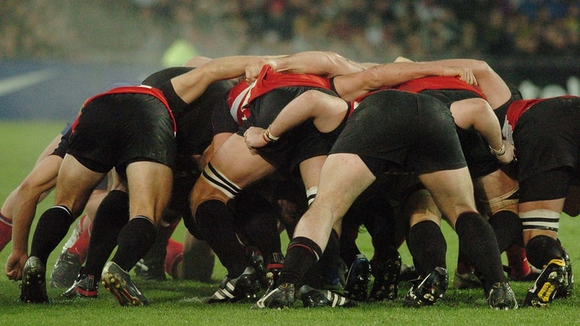

Parece que en nuestra sociedad (y otras, porque no es un proprio) hay un grupo de personas habituadas a hacer lo que quieran, cuando quieran y cómo quieran, sin que sus acciones sean penadas cuando perjudican a terceros. Los “terceros”, precisamente, son simplemente “daños colaterales”, o simple divertimento. “Yo” puedo hacer lo que quiero. Me divierto como quiero. Sea tirando manteca al techo, corderos a una pileta o golpeando a un joven indefenso. El rugbi me da un status que me lo permite. O el dinero. En otro terreno se llama impunidad. Puedo porque quiero. Y nada ni nadie me lo deberían impedir. Porque estoy habituado a que todos y todas (nunca todes) celebren mis picardías. Tú puedes. ¡Qué vivo que es! Si hasta los papás le compran el título para que no tenga que hacer esfuerzos, de ingeniero, por ejemplo… de una universidad privada, obviamente, quizás católica, para alegría de Boggiano. La cosa es que “yo” (que soy el centro) hago lo que me venga en gana. Es lo que me enseñaron desde chiquito. Es lo que aprendí.

Obviamente, son los que después ensalzan el individualismo. Resulta cuanto menos patético que esos tales después hablen de “emprendedores”, de “meritocracia”, o de igualdad de oportunidades, como si una manada de rugbiers tuviera la misma oportunidad de defensa que la que tiene un joven sólo e indefenso (y ¿por qué y de qué debería alguien defenderse en una sociedad civilizada? ¿Es la manera de dirimir conflictos?) … Yo me divierto como quiero… con mi plata hago lo que quiero… O como si un pobre – qué sí va a las universidades públicas, mal que le pese a la despreciable Mariu – tuviera la misma ocasión de tener un título comparado con quien lo ha comprado. Desconozco, en mi caso, cuáles serían los méritos del mejor equipo (¿de rugbi?) de los últimos 50 años…

Y esto, de corderos y rugbiers, no es sólo un hecho aislado; es macrismo explícito. Es sencillamente poner en práctica lo que un grupo de nenes de mamá, impunes, violentos de guante blanco hicieron a todo un pueblo. Y fueron aplaudidos por hacerlo tanto por las mamás de los nenes como los que sueñan con ser como ellos desentendiéndose (o perjudicando) a todo el resto. Algo así como un 40% de ilusos que creen que alguna vez podrán subir a un helicóptero con un cordero, o que podrán jugar al rugbi y ser aplaudidos hasta matar porque “¡si, se puede!”

Una vez, Fito Páez dijo “me da asco Buenos Aires”… Pues sí, me da asco. Y no es problema de corderos, y menos de rugbi (el Che Guevara jugó rugbi, muchos en mi familia también, y también yo). El problema es cuando por hacer esto o aquello me creo importante; o – peor aún – superior a los demás. Me desentiendo de los demás y sus sufrimientos. A veces lo llaman empatía. El neoliberalismo y la empatía son contrapuestos. La empatía es mirar a los hermanos y sus dolores, y – en todo caso – poner mis capacidades al servicio de la comunidad, de los pobres, de los que sufren. Es saber que en el mundo en el que vivimos, y en el país en el que vivimos, “no puedo” tirar un cordero desde un helicóptero a una pileta, por más que ya estuviera muerto. Es una cachetada al dolor de los pobres. No puedo. Y mucho menos puedo matar a golpes (y en manada, para peor, para más síntoma de cobardía) a un joven. Puedo porque quiero, dirían los nenes.

Lamentablemente están entre nosotros. Y muchos, siguen y seguirán, impunes.

Foto tomada de <https://www.infobae.com/opinion/2020/01/19/ideologia-del-macho-rugbier/>

https://ssl.gstatic.com/ui/v1/icons/mail/images/cleardot.gif

|  |  |
| --- | --- |
|  |  |